
Planinsko društvo Črna na Koroškem
(v sodelovanju s PD Mozirje)
vabi na planinski izlet na Nanos (1262 m)
Strane – Nanos – Vojkova koča na Nanosu– Pleša - Sv. Jeronim – Podnanos
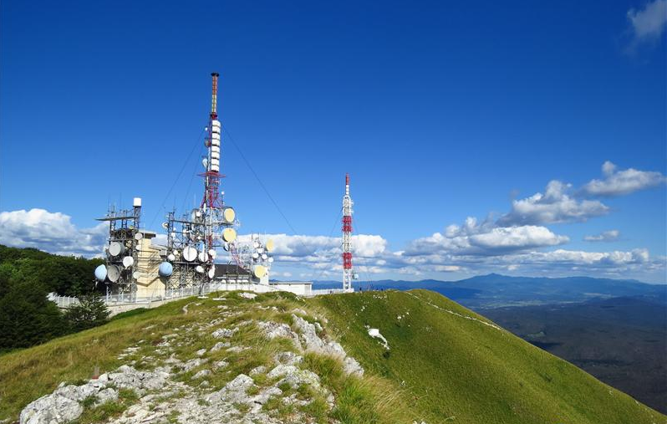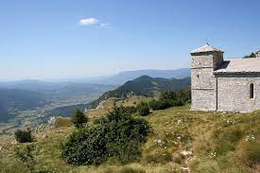
Nanos je visoka kraška planota, ki ločuje celinski del Slovenije od Primorja. Je 12 km dolga in do 6 km široka kraška planota s strmo odrezanim robom, imenovanim Pleša. Odpeljali se bomo do Razdrtega in dalje do izhodišča poti v vasi Strane (664 m) na vzhodni strani Nanosa. Nad naseljem se dviga skalni rob Nanosa. Strane slovijo po odlični pitni vodi, ki privre na dan v osmih izvirih. Vzpenjali se bomo zmerno, najprej po cesti in skozi gozd, nato po širokem kolovozu. Prečili bomo razgledna pobočja in nato po planoti prispeli do Vojkove koče (1240 m). Vojkova koča je na južnem obrobju nanoške planote v neposredni bližini Pleše, vrha, ki je lepo viden z avtoceste. Od koče oz. Pleše, 1262 m, bomo imeli lep razgled na Postojnsko kotlino, Javornike, Snežnik, Vremščico, Slavnik, Tržaški zaliv, del Vipavske doline, Čaven in Golake. Sestopili bomo nad Rebrnicami, po položni poti mimo cerkve Sv.Hieronima v Podnanos (575 m).
Kdaj: v nedeljo, 15. maja 2022
Čas hoje: okvirno 6 ur
Zahtevnost: kondicijsko zmerno zahtevna pot
Odhod iz Črne: 6:00
Predvideni čas vožnje (do 3 ure)
Predvideni čas začetka hoje: 9:00
Oprema: primerna pohodniška obutev in obleka, palice
Prevoz: prevoz bo organiziran glede na prijave
Informacije in prijave: Saša Fužir (041-252-167)
Prijave: obvezne, do srede, 11. maja 2022
V A B L J E N I !

